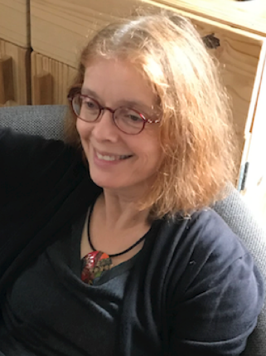

Depuis 2011, je suis adhérente à l’ARAPI. J’ai état d'usage l’opportunité en tant qu’étudiante DUAT Autisme à Toulouse de découvrir l’Université d’Automne, le bulletin de l’ARAPI … Je suis parent de 3 enfants, dont 1 avec autisme, âgé de 26 ans. En 2006, avec une dizaine de familles en Corrèze, nous avons créé une association « Soleil Corrézien Autisme et TED » dont j’ai été la présidente jusqu’en 2011. Depuis 2010, j’exerce comme cheffe de service dans des services dit expérimentaux type Sessad ou Samsah autisme ; je suis actuellement en poste à Limoges. Si je deviens membres du CA, c’est dans le but de soutenir les missions de l’ARAPI de diffusion de connaissance tant auprès des personnes avec TSA, des familles et des professionnels, ainsi qu’apporter mon soutien lors d’organisation de colloque. Je souhaite aussi favoriser le passage de la théorie à la pratique avec des connaissances à jour.

Marisol Beune-Conceição

